A-Class 使用说明

**目录**

软件说明： 3

教师端 4

1. 作业管理 4

1.1. 查看各月的作业 4

1.2. 查看作业题目 4

1.3. 查看作业完成情况 5

1.4. 查看学生的作业内容 5

1.5. 为学生作业打分 6

1.6. 添加作业 7

2. 学生管理 8

2.1. 查看学生 8

2.2. 删除学生 8

2.3. 添加学生 9

3. 课堂点名 10

3.1. 点名情况 10

3.2. 签到点名 10

4. 账号管理 11

4.1. 更改密码 11

5. 登出 12

5.1. 登出账号 12

学生端 13

1. 作业 13

1.1. 查看各月作业 13

1.2. 查看作业题目 14

1.3. 上传作业 14

2. 点名 15

2.1. 查看点名签到情况 15

3. 账号管理 15

3.1. 更改密码 15

4. 登出 16

4.1. 登出账号 16

软件说明：

A-class系统是一个学生作业提交和管理的系统，可协助老师进行课程与学生的管理。

本系统分为教师端和学生端，集成了作业布置，学生管理，上课签到，查看作业，上传作业等功能。

本系统的操作系统使用Windows + Linux，并安装Python 3.6 版本。

本系统网站兼容Firefox，Google Chrome等浏览器，以下演示均使用Google Chrome 76.0.3809.87版本。

1. 教师端

点击“我是老师”后登入进入教师端。

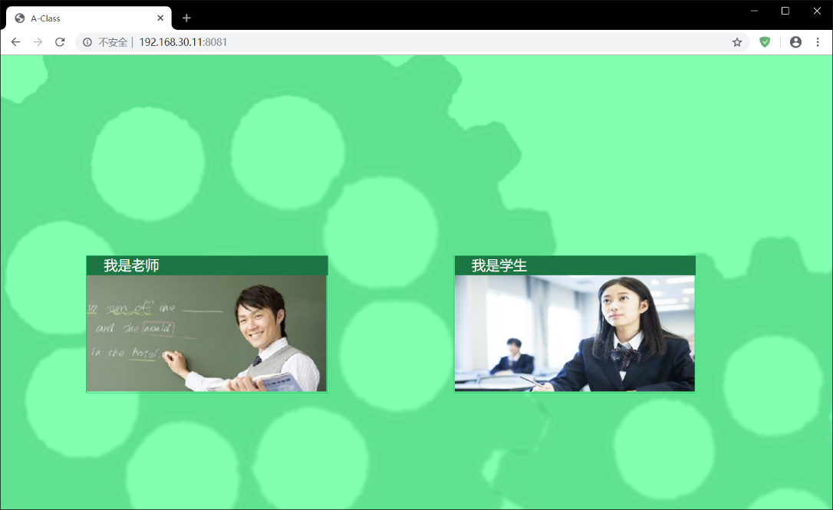

* 1. 作业管理
     1. 查看各月的作业

进入教师端->作业，选择月份查看所选月份的作业。

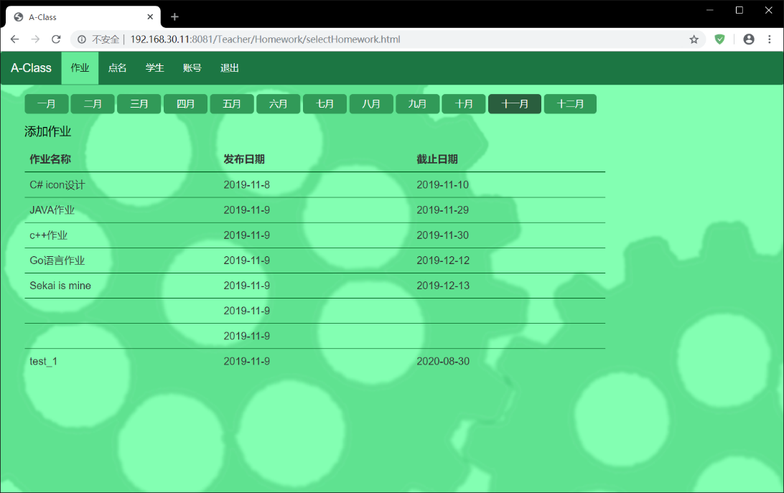

* + 1. 查看作业题目

进入教师端->作业->选择月份，点击想查看的作业。

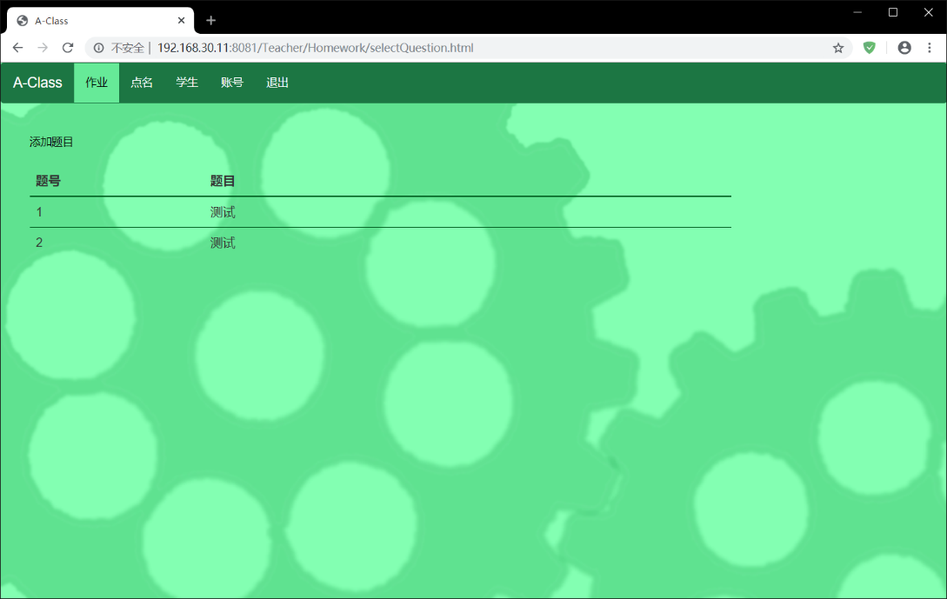

* + 1. 查看作业完成情况

进入教师端->作业->选择月份->选择作业，点击想查看的作业。

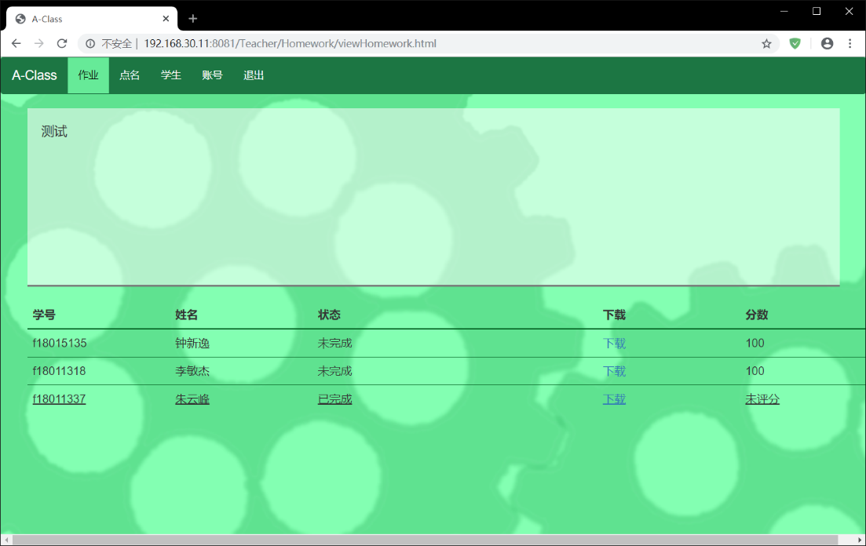

* + 1. 查看学生的作业内容

进入教师端->作业->选择月份->选择作业->选择题目，点击下载后在本地查看学生所提交的作业内容。

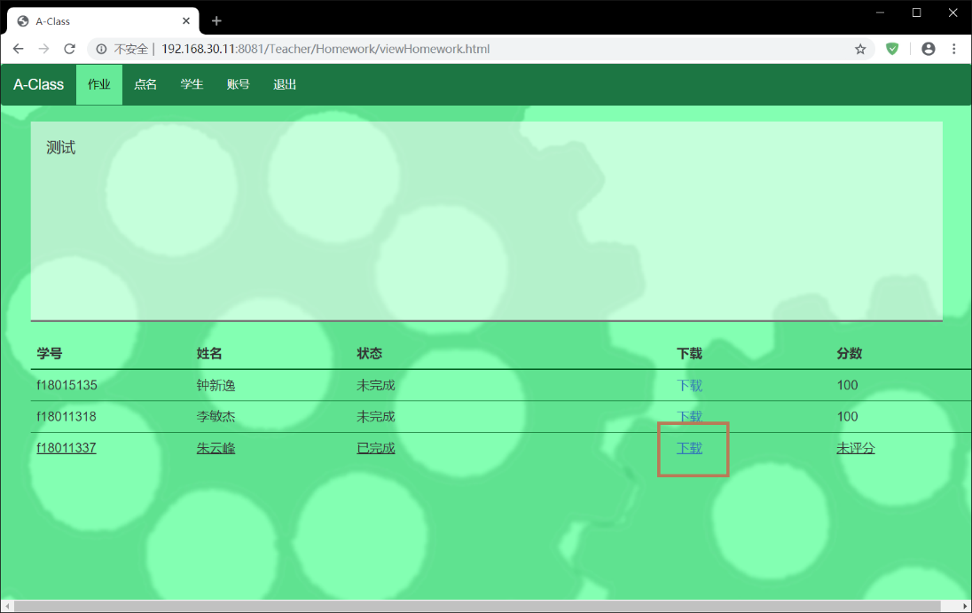

* + 1. 为学生作业打分

进入教师端->作业->选择月份->选择作业->选择题目，点击分数后输入想打的分数后按确定为学生打分。

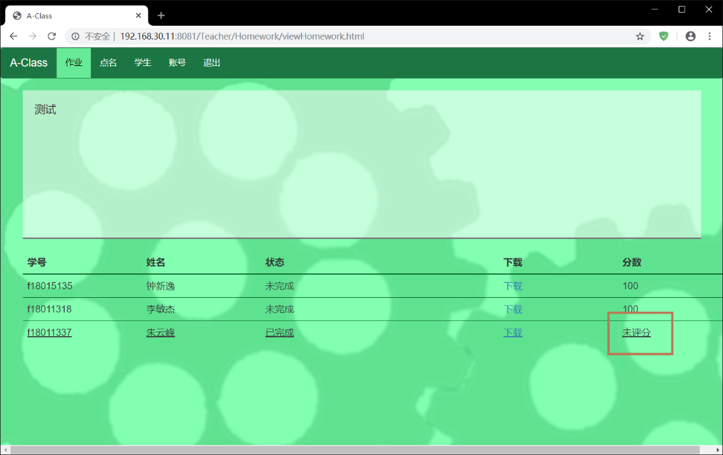

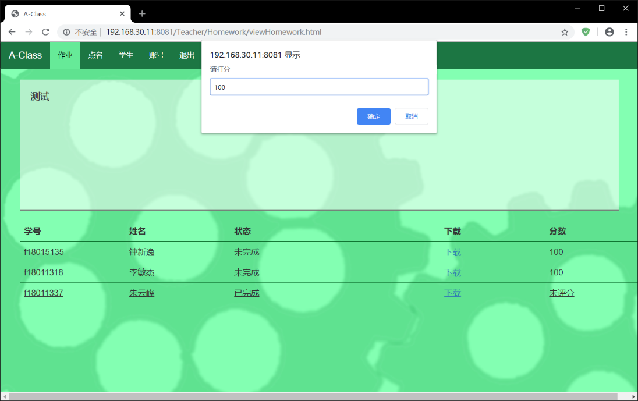

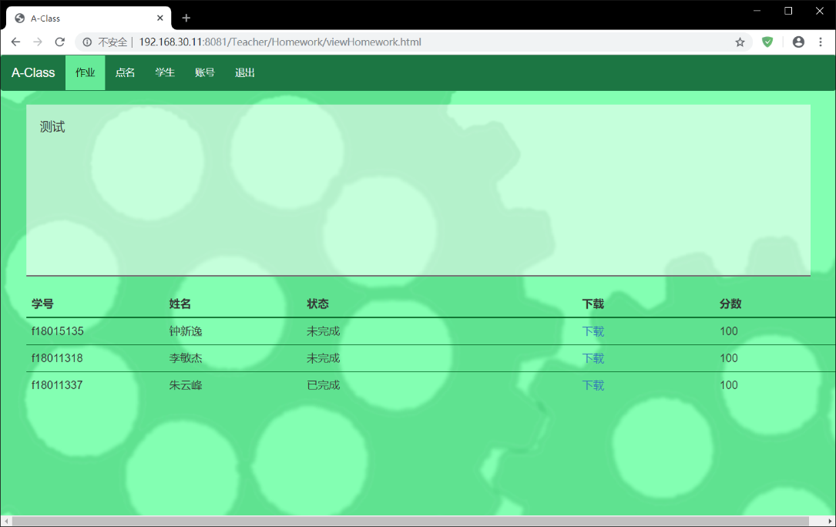

* + 1. 添加作业

进入教师端->作业,点击添加作业。

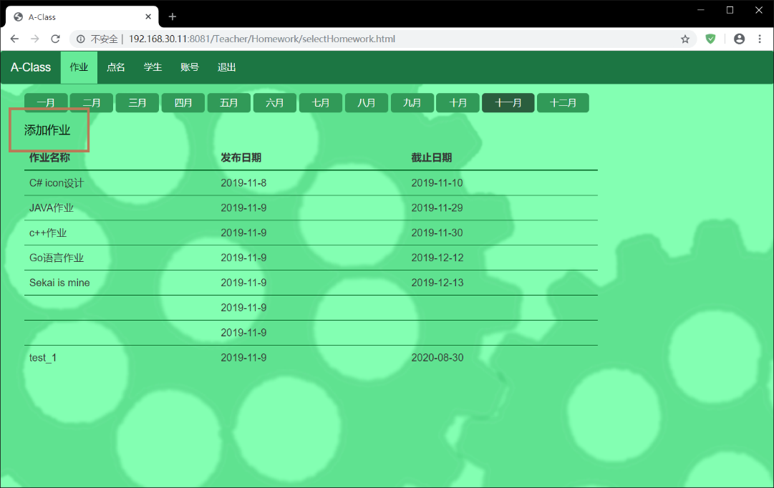

输入题目和完成的最后期限（yy-mm-dd）后点击添加。

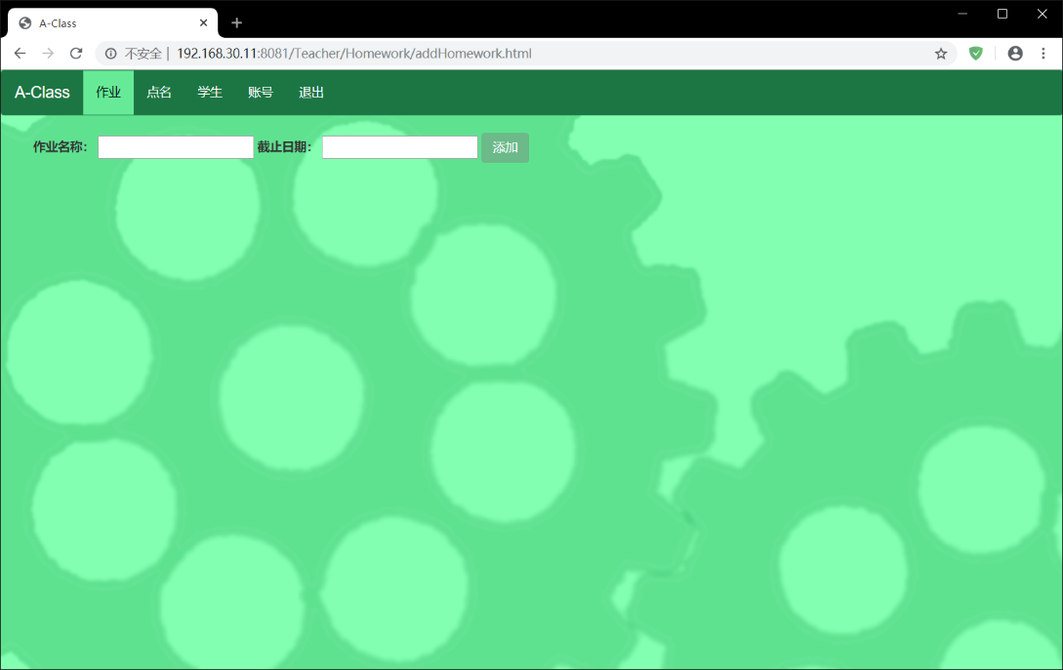

显示成功后自动跳转至添加作业具体内容页面，接着输入题目的具体内容后点击确定。

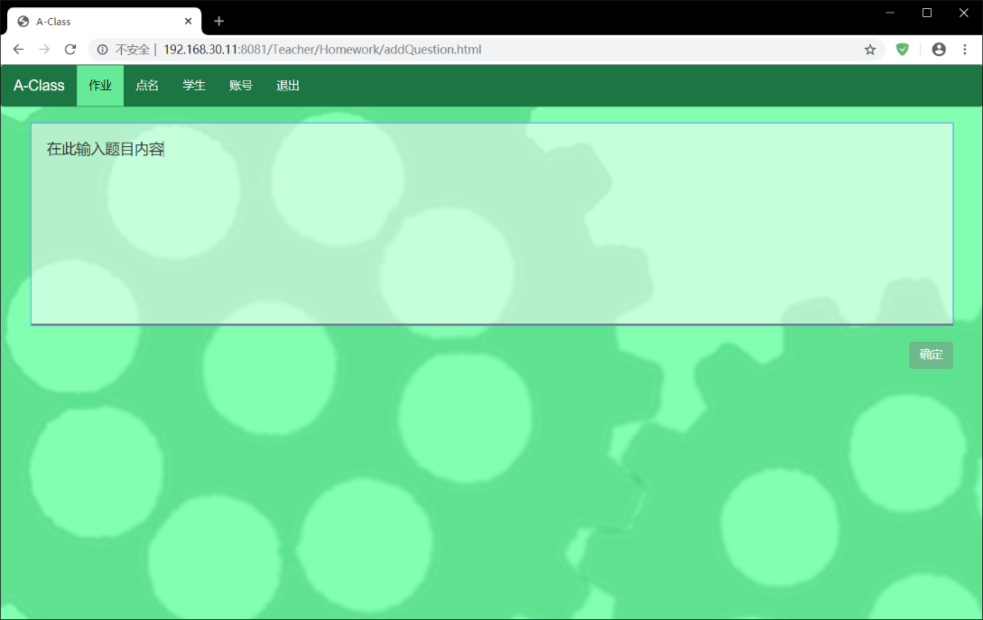

* 1. 学生管理
     1. 查看学生

进入教师端->学生，查看学生信息。

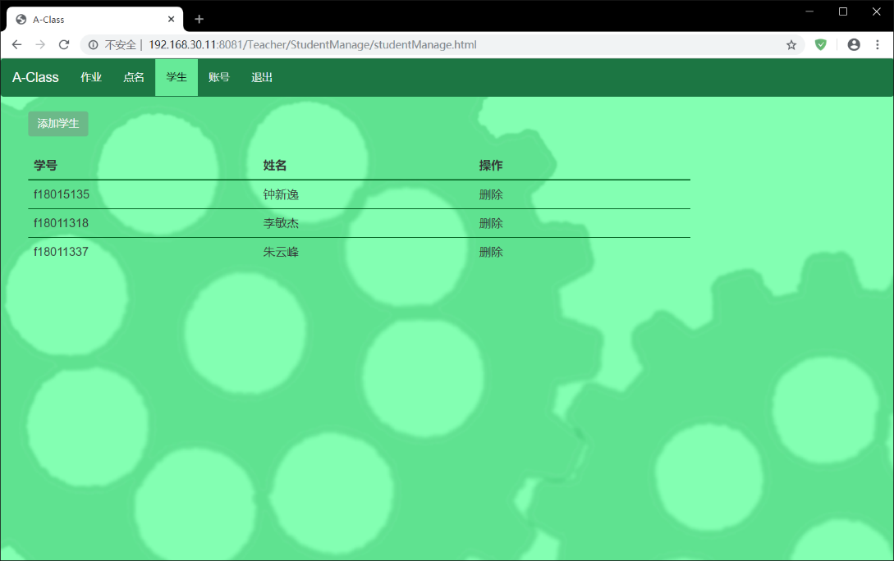

* + 1. 删除学生

进入教师端->学生，点击删除。

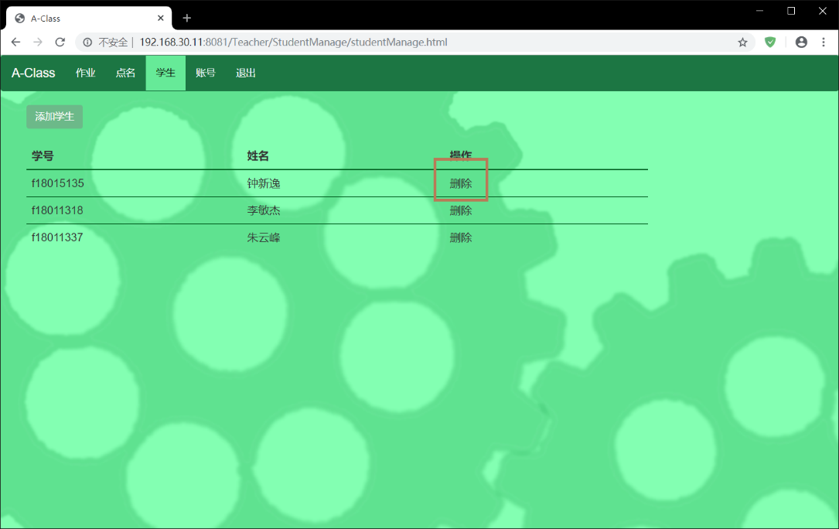

点击确认删除后删除该学生。

* + 1. 添加学生

进入教师端->学生，点击添加学生。

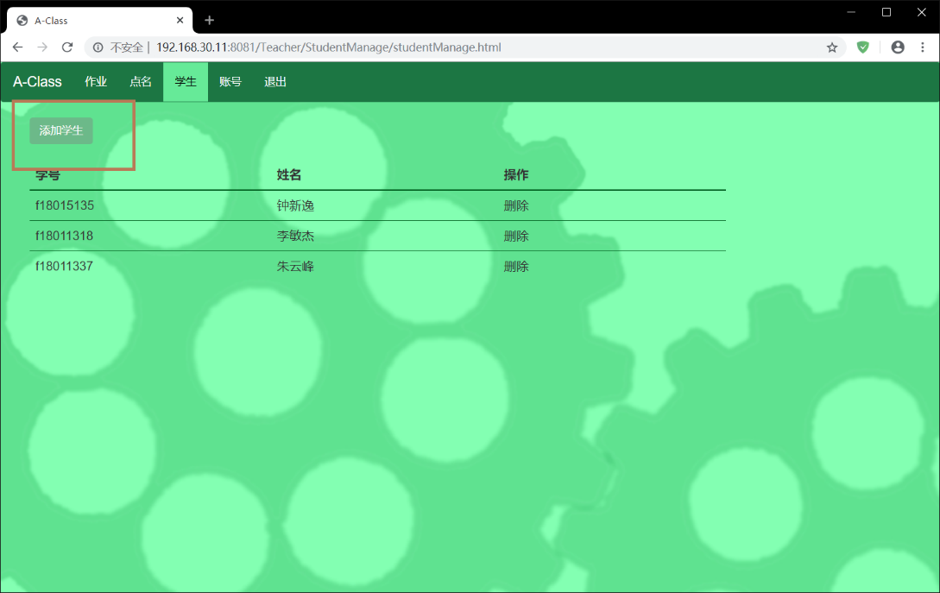

填写学生信息后，点击录入开始拍照并录入学生信息。

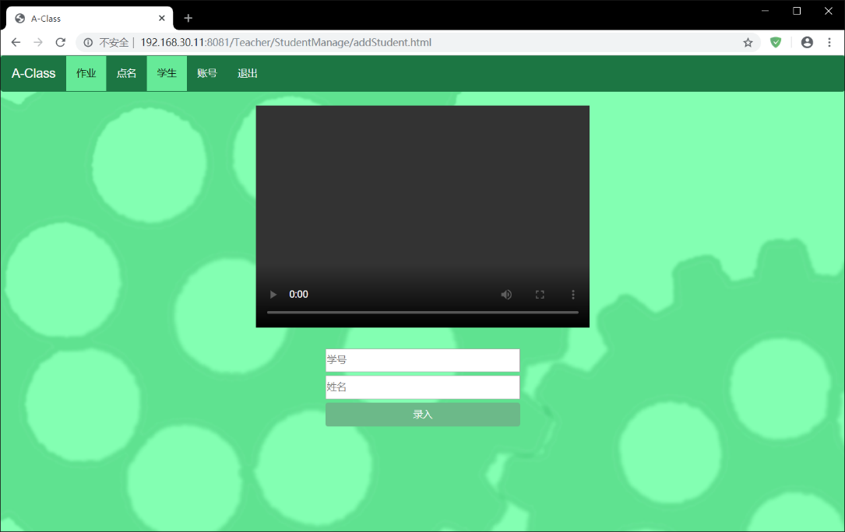

* 1. 课堂点名
     1. 点名情况

进入教师端->点名，查看点名情况。

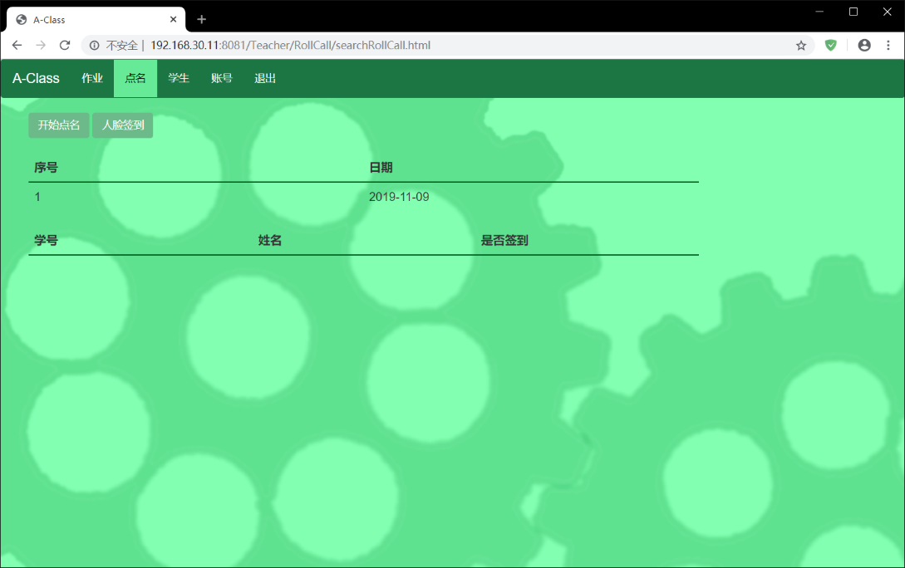

* + 1. 签到点名

进入教师端->点名，点击人脸签到跳转至人脸识别签到页面。

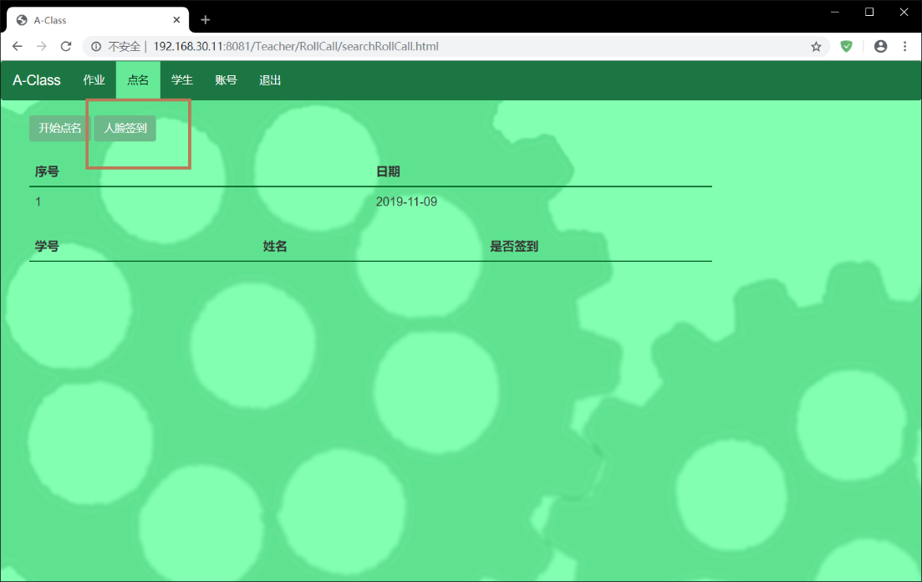

点击签到进行人脸识别完成签到。

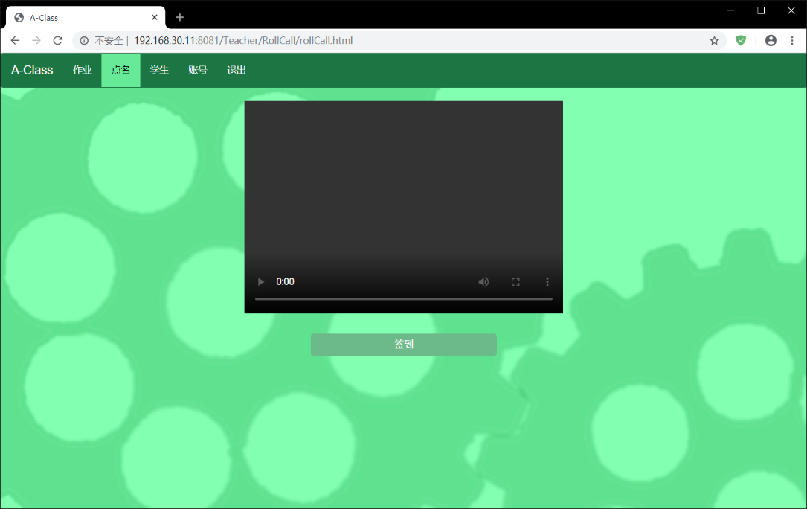

* 1. 账号管理
     1. 更改密码

进入教师端->账号，填写原密码，新密码并重复新密码点击确定更改密码。

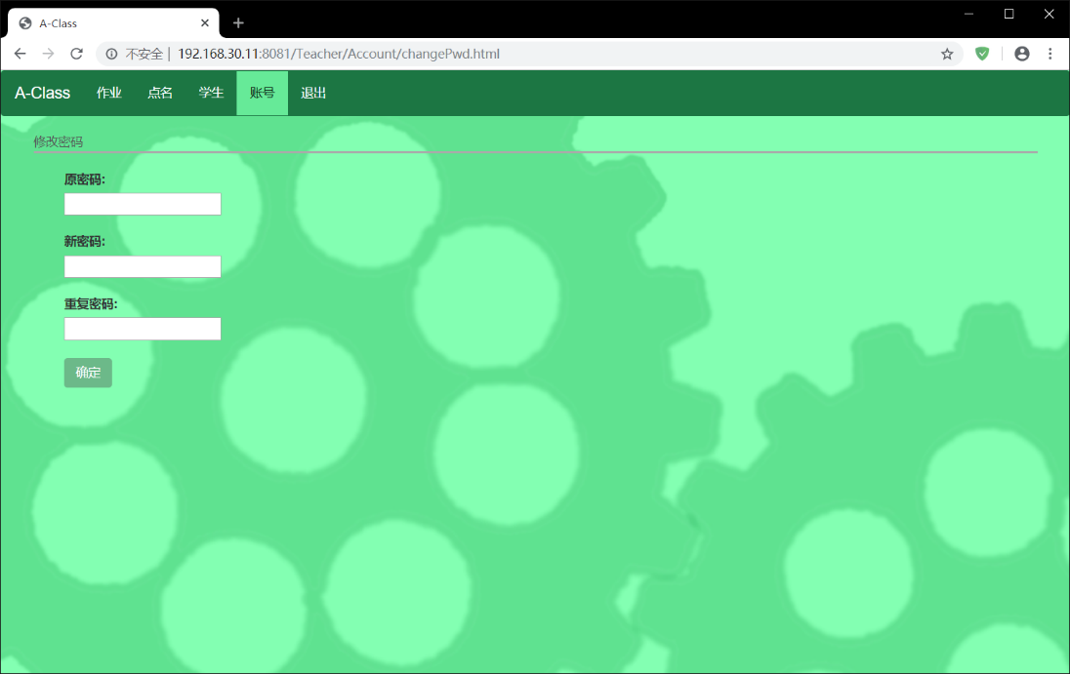

* 1. 登出
     1. 登出账号

进入教师端（任意界面皆可），点击退出即可登出。

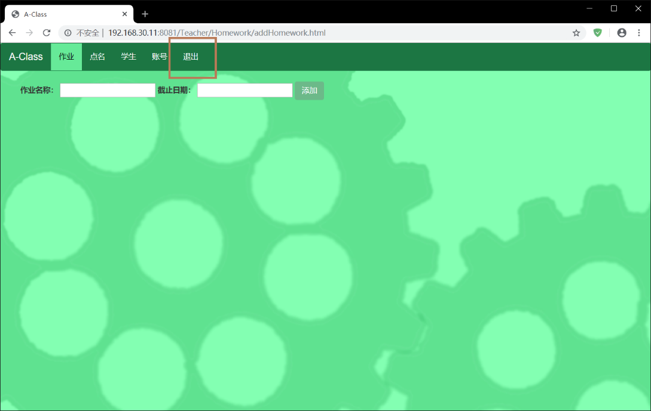

1. 学生端

点击“我是学生”后登入进入学生端。

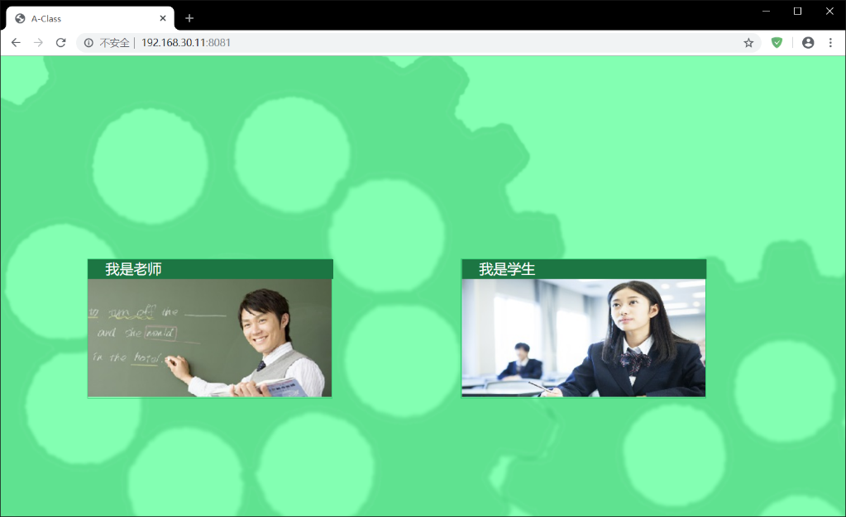

* 1. 作业
     1. 查看各月作业

进入学生端->作业，选择月份即可查看所选月份的作业。

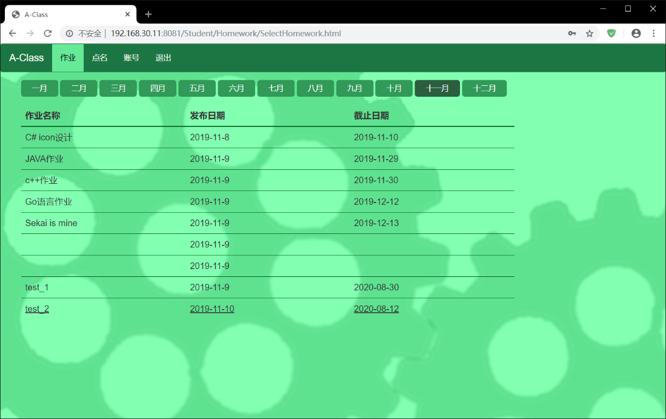

* + 1. 查看作业题目

进入学生端->作业->选择月份，点击想查看的作业。

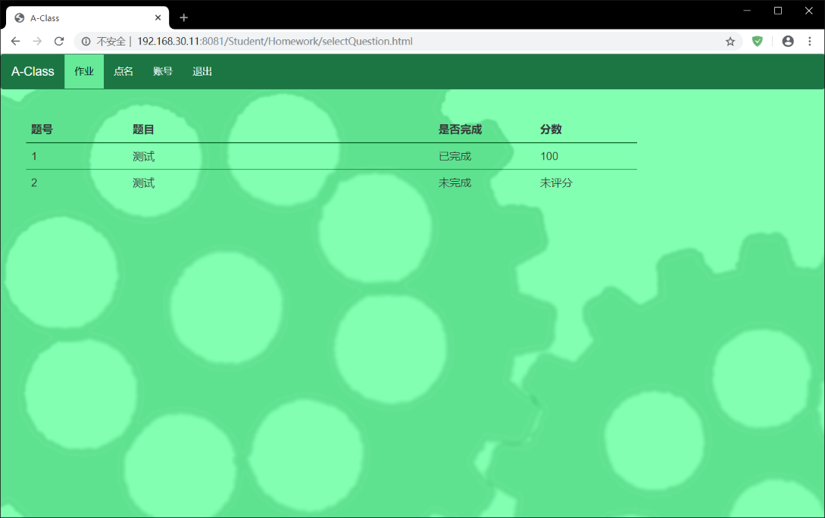

* + 1. 上传作业

进入学生端->作业->选择月份->选择作业，点击选择文件并从本地选择所要上传的文件，选择完毕后自动上传。

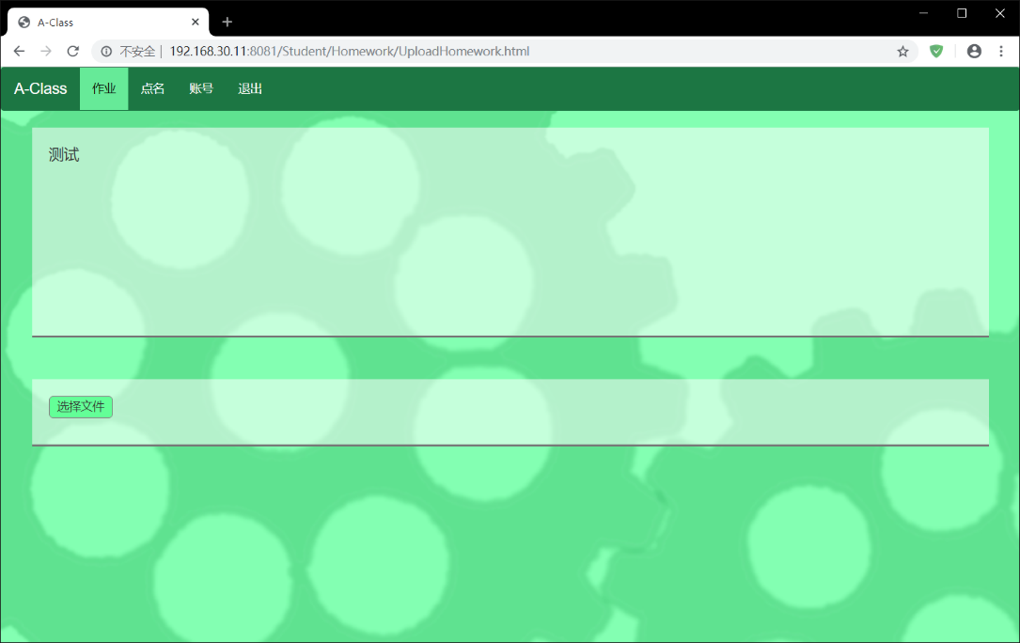

* 1. 点名
     1. 查看点名签到情况

进入学生端->点名，可以查看学生的签到情况。

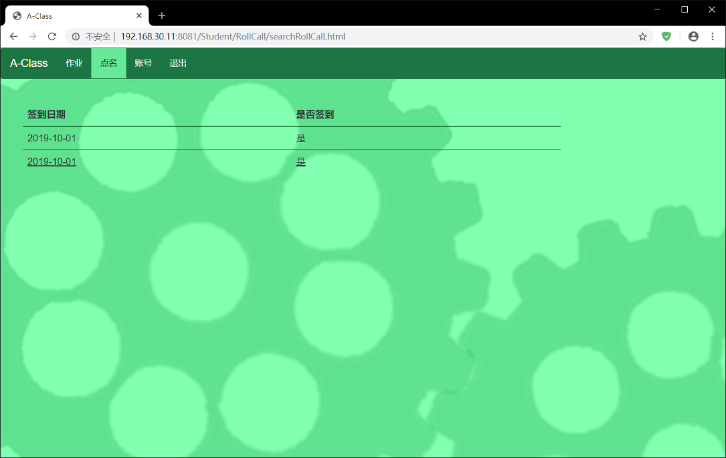

* 1. 账号管理
     1. 更改密码

进入学生端->账号，填写原密码，新密码并重复新密码点击确定更改密码。

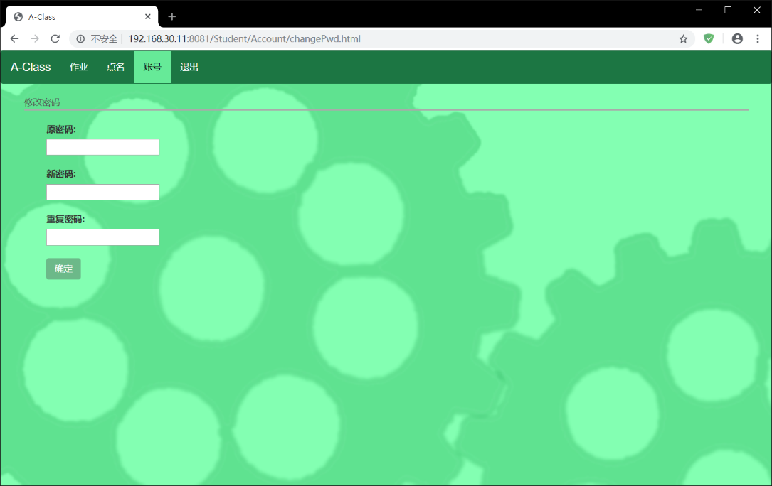

* 1. 登出
     1. 登出账号

进入学生端（任意界面皆可），点击退出即可登出。

